Tête et pied, c’est compliqué



Dans la majorité des cas, vos documents contiennent un en-tête et un pied de page, parfois même plusieurs en-têtes et plusieurs pieds de pages.

Avant de débuter l’écriture de votre document, vous avez avantage à créer tout de suite votre en-tête et votre pied de page. Votre espace de travail est ainsi mieux délimité au départ.

En-tête

L’en-tête : dans le menu « insertion », sélectionnez « En-tête ».

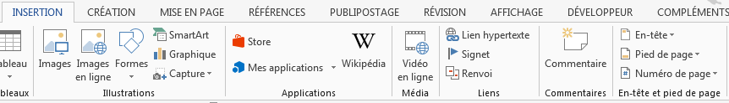
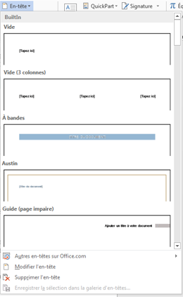
Une deuxième fenêtre vous est présentée, comme menu déroulant. Donc, je vous invite à l’ouvrir pour découvrir les options qu’elle vous offre.

- Vous verrez plusieurs modèles proposés. Faites défiler le curseur à droite de la fenêtre pour visionner tous les modèles disponibles. Mais vous pouvez aussi créer votre propre en-tête personnalisé.

- Au bas de cette deuxième fenêtre, vous avez des menus pour rechercher d’autres modèles sur Office.com, pour modifier ou supprimer, ou encore pour enregistrer dans la galerie de modèles.

- Pour créer votre en-tête, choisir l’option « modifier l’en-tête ». Ceci vous conduira dans la zone de l’en-tête, comme suit : (voir page suivante)

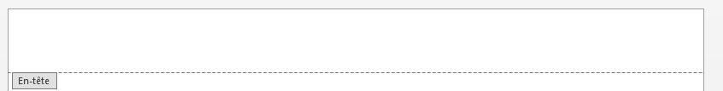

Pour modifier les paramètres de l’en-tête (l’espace dont vous avez besoin), vous utilisez l’échelle de centimètre. Il y a une échelle pour l’en-tête et une autre pour le pied de page.

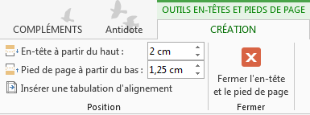

Dès lors, vous pouvez créer votre en-tête en ajoutant un logo, un titre, un surlignement, ou une pagination (voir la capsule sur la pagination).

Lorsque vos paramètres sont sélectionnés, que votre en-tête est complété, cliquez sur le X « Fermer l’en-tête et le pied de page », pour retourner dans le contenu de votre document.

Pied de page

Pour insérer un pied de page, on procède de la même manière que pour l’en-tête. Dans l’onglet « Insertion », puis « Pied de page ».

Une deuxième fenêtre vous est présentée, comme menu déroulant. Voir le modèle pour l’en-tête. Donc, je vous invite à l’ouvrir pour découvrir les options qu’elle vous offre.

- Vous verrez plusieurs modèles proposés. Faites défiler le curseur à droite de la fenêtre pour visionner tous les modèles disponibles. Mais vous pouvez aussi créer votre propre pied de page personnalisé.
- Au bas de cette deuxième fenêtre, vous avez des menus pour rechercher d’autres modèles sur Office.com, pour modifier ou supprimer, ou encore pour enregistrer dans la galerie de modèles.

- Pour créer votre pied de page, choisir l’option « modifier le pied de page ». Ceci vous conduira dans la zone du pied de page, comme suit :

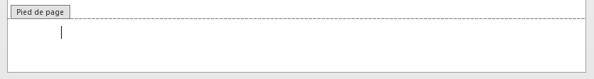

Pour modifier les paramètres du pied de page (l’espace dont vous avez besoin), vous utilisez l’échelle de centimètre. Il y a une échelle pour l’en-tête et une autre pour le pied de page.

Dès lors, vous pouvez créer votre pied de page en ajoutant un logo, un titre, un surlignement, ou une pagination (voir la capsule sur la pagination).

Lorsque vos paramètres sont sélectionnés, que votre pied de page est complété, cliquez sur le X « Fermer l’en-tête et le pied de page », pour retourner dans le contenu de votre document.

MISE EN PAGE – EN-TÊTE ET Pied de page

Il existe une autre façon de gérer les espaces requis pour l’en-tête et le pied de page. Vous devez le savoir puisque ça peut interférer avec l’autre méthode.

- Rendez-vous dans le menu « Mise en page », « Mise en page », en cliquant sur la petite flèche dans le coin en bas à droite.

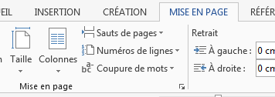

- Choisir l’onglet « Disposition » dans la fenêtre qui apparaît.

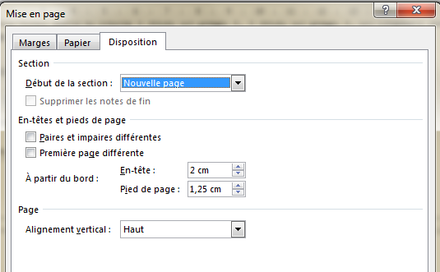

- Vous apercevez ici les paramètres de l’en-tête et le pied de page. Vous pouvez traiter ici pour les espaces souhaités.
- De plus, vous pouvez sélectionner « Première page différente » pour éviter la répétition sur toutes les pages.
- Le choix « Paires et impaires différentes » est utile lors d’un document de style volume avec des pages à gauche et des pages à droite. Ça donne ceci :

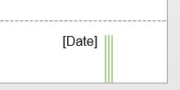
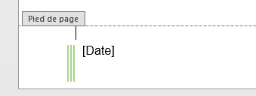

- Pour la pagination, voir la capsule spécifique à cet effet.

- Lorsque le texte du contenu est trop rapproché de l’en-tête ou du pied de page, vous pouvez utiliser la règle. Choisir le menu « Affichage », et dans la section « Afficher » cliquer sur « Règle ». Une règle apparaîtra sur le pourtour du document. Placer votre curseur sur la ligne de démarcation grise / blanche et déplacer avec la souris.

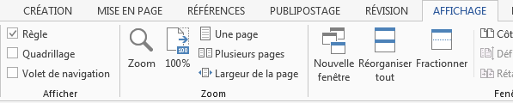
règle

- Notez que l’en-tête et le pied de page se répèteront automatiquement sur toutes les pages du document. Si vous avez paginé le document, la numérotation des pages s’ajustera d’elle-même.

- Lorsque vous modifier ne serait-ce qu’un seul élément, le changement s’appliquera à tout le document, sauf si vous avez sélectionné « première page différente » dans vos paramètres.

- Pour introduire différents en-têtes et/ou pieds de pages dans un document, voir la capsule qui traite des sauts de sections.

PARTICULARITÉ – EN-TÊTE ET Pied de page

- Quand vous avez introduit votre en-tête ou votre pied de page sur toutes les pages du document, vous remarquerez que la fonction « lier au précédent » apparaît par défaut sur les pages subséquentes, lorsqu’il y a une pagination.

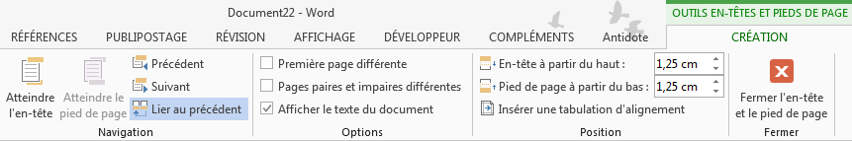
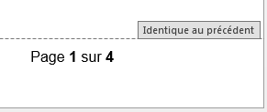

- Ce qui peut être problématique quand vous voulez opérer des modifications à votre en-tête ou votre pied de page, sur certaines pages seulement.

- Pour ce faire, vous devrez insérer des « sauts de section » avant de procéder à des modifications. (Voir la capsule concernant les sauts de pages et de sections ».

- Voici un exemple de la procédure pour un document de trois pages ou plus :

- Pour modifier un pied de page à compter de la 2e page;
- Introduire un saut de section dans le bas de la page 1;
- Retourner dans la page 2;
- Vous introduire dans le pied de page en utilisant la fonction insertion, pied de page, modifier le pied de page;
- Éliminer la fonction lier au précédent en cliquant dessus, le grisé disparaîtra ainsi que la mention identique au précédent qui apparaît au-dessus du pied de page;
- Faire la modification souhaitée qui s’appliquera à la page 2 et à toutes les pages subséquentes.
- La page 1 ne sera pas touchée.

T’es maintenant mieux équipé pour travailler.


Document préparé par Carole Delisle
Février 2016

